Les éléments proposés dans cette fiche sont des pistes de réflexion et d’investigations que l’enseignant pourra enrichir à partir de ses propres ressources, expériences de terrain et nuances locales.
Connaissances / notions pour l’enseignant

DESCRIPTION
La case ronde est une forme de base de la plupart des cases sur la Grande Terre comme aux Iles. La hauteur de la toiture diffère suivant les styles régionaux : grandes cases familiales basses à Lifou, toitures très hautes dans la région Païci.
C’est un type de construction traditionnelle servant de foyer à la cellule familiale kanak. Elle est synonyme de vie collective : sa construction nécessite la participation de nombreuses personnes. Simple, peu ou pas décorée, la case ronde est pratique : sa forme retient la chaleur et offre une bonne résistance aux vents.
Le sol est recouvert d’une couche de feuilles de cocotier sèches et plusieurs épaisseurs de nattes. L’espace est réparti entre les parents (devant) et les enfants (arrière de la case). Son édification obéit à une règle de répartition des tâches spécifiques soit par tranches d’âge soit par sexe.
La case est constituée de différents éléments qui composent une symbolique particulière :
- La flèche faîtière est fixée au sommet de la grande case et constitue un des éléments symboliques les plus importants. Elle est l’emblème du groupe qui la possède. La flèche faîtière marque un élan vers la spiritualité, vers les ancêtres. Elle est l’emblème du groupe, elle est généralement ornée en son centre d’une sculpture représentant le haut d’un corps humain ou un motif géométrique.
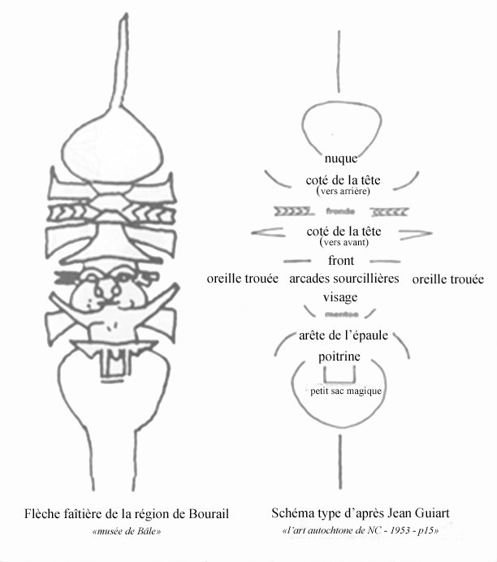

- Une paire de chambranles qui sont des plaques de bois sculptées en bas-relief que l’on place de part et d’autre de la porte de la grande case. La partie supérieure représente le visage d’un ancêtre, la partie inférieure est gravée de figures géométriques. Leur fonction consiste à tenir appliquée contre les poteaux du tour de case formant les deux côtés de la porte, l’extrémité des gaulettes qui constituent les parois. Ils sont les gardiens de la maison et les protecteurs des habitants de la case.
- Le poteau central est l’élément le plus important de la maison, à la fois par son volume et pour ses implications symboliques. L’ensemble de la charpente sera élaboré à partir de cet axe. Il est le symbole architectural de l’aîné, garant de la cohésion sociale entre les clans. Généralement en bois de houp réputé imputrescible, le poteau est l’objet de toutes les attentions. Le poteau central est considéré comme un être vivant.
- Les poteaux périphériques qui sont équidistants par rapport au centre représentent les clans.
- Les ouvertures sont composées : de la porte principale de la case (elle est basse ; se baisser pour y accéder est un signe de respect et crainte envers les gens de l’endroit) ; la fenêtre (elle peut avoir diverses fonctions selon les aires culturelles et les périodes historiques).
- Le foyer est compris entre l’entrée et le poteau central et c’est autour de cet espace que circule la parole.
- La paille en couverture de toiture et les nattes en pandanus.
On trouvait aussi autrefois des cases rectangulaires et oblongues qu’on peut encore voir aujourd’hui sur la Grande Terre et les Iles Loyauté. Les cases rondes avec couverture en paille ou en feuilles de cocotier sont fréquentes sur les îles. En Grande Terre, la case est plus souvent ronde ou rectangulaire, avec des murs en torchis ou en ciment.
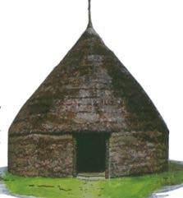
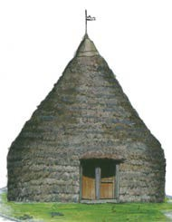

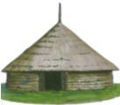
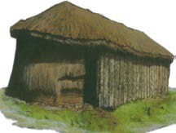
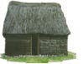

SYMBOLISME
La case est un lieu de cérémonies et de palabres : c’est le foyer comme espace d’échanges de la parole sage dite « parole coutumière », c’est le lieu de vie où la place de chacun doit être respectée.
La case exprime, par la conception de son architecture et par son emplacement dans le territoire, la représentation d’une communauté, les kanak dans leur rapport au monde : à leur environnement naturel, à leurs semblables et au monde invisible.
Au statut social de l’individu correspond alors l’emplacement, la dimension de la case.
La case assure le maintien d’un esprit communautaire, solidaire et collectif par son symbolisme culturel. Chaque individu y tient un rôle et porte une fonction bien particulière. Le poteau central n’est rien sans les poteaux du tour ; l’assemblage des divers éléments (matériaux) produit la case.

Bibliographie pour les enseignants
La maison kanak – Roger BOULAY
Sculptures kanak – Roger BOULAY
Patrimoine kanak du musée – Parcours pédagogiques C2 et C3 – CDPNC
Guide les sentiers de la coutume kanak

Littérature de jeunesse (Cf. fonds d’ouvrages de littérature de jeunesse océanienne)
L’énigme du bambou gravé – Peggy BONNET VERGARA
Contes de Nouvelle-Calédonie, Nathan 1985

INTERCULTURALITE
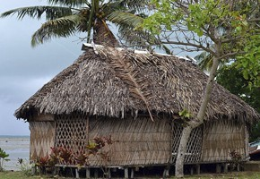 | 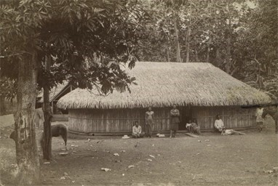
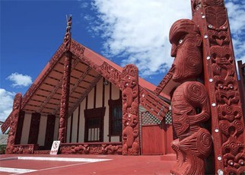 | 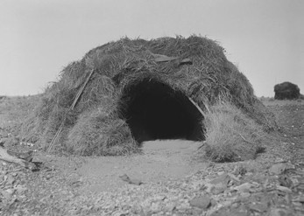

« L’enseignement des éléments fondamentaux de la culture kanak permet d’établir un parallèle avec les autres cultures dont sont porteurs les élèves, notamment les cultures océaniennes. Il contribue à la formation civique en s’interrogeant sur d’autres modes de vie et patrimoines culturels et en appréhendant les différences avec curiosité et respect. Cet enseignement revêt naturellement une dimension interculturelle. » (Cf. Programmes)
L’interculturalité permet un rapprochement entre les cultures. Le rapprochement interculturel s’incarne dans des activités ou projets qui font œuvre de connaissance et de démystification. Qu’ils soient de nature civique, artistique, culturelle ou autre, les projets promeuvent des valeurs d’égalité, de solidarité et de respect.
L’enseignement des éléments fondamentaux de la culture kanak s’inscrit naturellement dans un « dialogue entre les cultures » (Cf. Programmes) et permet aux élèves « d’apprendre à « mieux se connaître, à mieux se comprendre » (Cf. Programmes) pour vivre ensemble. COMMENT ?
En s’inscrivant dans un enseignement interdisciplinaire, l’étude des éléments fondamentaux de la culture kanak ouvre la voie vers la connaissance de l’autre et offre l’occasion de se familiariser avec la diversité du monde grâce aux six points d’ancrage qui constituent un cadre de référence transférable ailleurs.
- Ainsi l’élément fondamental « CASE » pourra donner lieu à la comparaison de modes de vie notamment sur l’habitat à différentes époques et de différentes cultures ;
- « TERRE et ESPACE » à la compréhension de différents espaces organisés proches et lointains ou plus complexes (tribu, village, chef-lieu, quartier, ville …). Ces différentes situations sont autant d’occasions de se questionner et de faire acquérir aux élèves des connaissances permettant de comprendre que tout espace est organisé et évolue dans le temps selon des contraintes particulières liées aux activités humaines (traditions culturelles, dynamiques économiques) ;
- « PERSONNE et CLAN » à la comparaison des relations de parenté ou des liens intra et inter-générationnels à travers d’autres cultures : place de chaque membre de la famille, rôle des parents, statut de l’enfant, rôle des grands-parents, attribution du prénom et signification, lien entre nom et lieu de vie, valeurs éducatives, etc… ;
- « IGNAME » ouvre un champ d’activités diversifiées : du calendrier de l’igname à la structuration différente du temps dans d’autres cultures en passant par l’étude de symboles (vivant ou non vivant) et l’alimentation de base de certaines populations (taro, riz, pomme de terre…) …
- Et enfin l’élément fondamental « LANGUE et PAROLE » à la découverte de contes, poèmes, comptines, chants multilingues ou multiculturels et musiques d’Océanie et du monde choisies dans des styles, des époques et des cultures variées ; Dans le cadre de l’éveil aux langues, des mots simples peuvent être mémorisés dans plusieurs langues pour favoriser la communication, développer des attitudes positives envers la diversité linguistique et culturelle, reconnaître et valoriser les langues des uns et des autres, développer des capacités d’écoute, d’observation, de comparaison et de réflexion sur les langues.

« Il incombe donc à l’enseignant de développer chez l’élève une démarche de réflexion afin de l’éduquer à la tolérance et au respect de l’autre, ce qui contribue ainsi à la formation générale de l’individu. » (Cf programmes).

HABITAT
Caractéristiques | Matériaux | Fonctionnalité | Symbolisme | Architecture | Résistance
Case  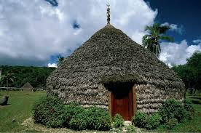 | Paille, bois, feuilles de cocotier, peau de niaoulis, lianes, en torchis… | Dormir, manger, se réunir, palabrer … | - Maintien d’un esprit communautaire, solidaire et collectif  - Poteau central : symbole de l’aîné  - Poteaux périphériques : représentent les clans  - Chambranles : gardiens de la maison et protecteurs des habitants de la case | Différentes formes : rectangulaire, oblongue, ronde… selon les aires coutumières | Forme conique aérodynamique, durée de vie : 5 à 10 ans.
Villa coloniale  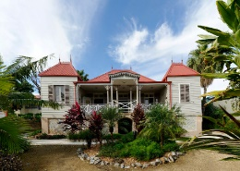 | Bois, fer, vitres, tôles ; chaux … | Pièces à vivre : séjour, chambres, cuisine, salle d bain et toilettes … | Prestige | Forme rectangulaire, anguleuse et compartimentée.  Délimitée par une clôture. | Durée de vie : plus d’un siècle.
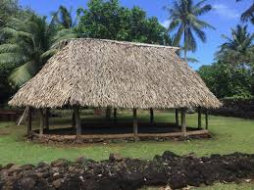  Falé | Paille, bois, feuilles de cocotier, bananier et pandanus, lianes et pierres volcaniques. | Dormir, manger, se réunir, palabrer … | Construction supervisée par le tufuga (chef de chantier). | Bonne isolation thermique et ventilation. | Durée de vie : 5 à 7 ans.
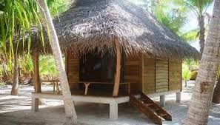  Faré | Bois, bambous, feuilles de pandanus et palmier, pierres volcaniques et corail… | Dormir, manger, se réunir, palabrer … | Construction supervisée par un tahù faré (charpentier). | Bonne isolation thermique et ventilation.  Sur pilotis.  Sans cloisons. | Durée de vie : 5 à 7 ans.
Habitat asiatique  Siheyuan (chine) | Briques, tuiles, bois. | Dormir, manger, etc… | Voir symboles du feng shui. | Plusieurs maisons imbriquées, respectant une hiérarchie familiale et les théories du feng shui (choix du site, de l’orientation et des dimensions de la maison.). | Durée de vie : plus d’un siècle.
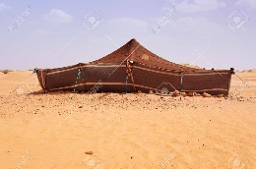  Autres : exemple tente touareg (Maroc). | Blocs de bois, racines d’acacias, peaux de bêtes, nattes etc… | Manger, dormir, se réunir, palabrer… | Peuple nomade. | Facilité de construction, démontage très facile. | Fragilité devant les intempéries.

ENTREES CULTURELLES et INTERDISCIPLINARITE :
(Ici mettre des exemples/liens pour illustrer).

TOUS CYCLES CONFONDUS
« Il est recommandé d’articuler l’approche des éléments fondamentaux de la culture kanak avec les connaissances et les compétences des autres disciplines enseignées à l’école.
Ainsi les contenus des domaines d’apprentissage des enseignements dispensés, peuvent être enrichis et éclairés par des références, des exemples liés aux cultures océaniennes » (Cf. programmes).
ENTREE CULTURELLE
- Evénements culturels dans l’année (construction et réfection d’une case, …)
- Littérature de jeunesse
- Textes et films documentaires
- Patrimoine kanak du musée (CDP)
- Sorties culturelles : Musée, CCT, tribu, village, etc…
- PEAC
- Projets interdisciplinaires (Projet de Scheffleras élémentaire : projet interdisciplinaire, intercycle et interculturel « Réalisation d’un village métissé (Pacifica) »).
- Etc…

ENTREE INTERDISCIPLINAIRE
CYCLE 1  Lien avec les autres domaines d’activités | CYCLE 2  Lien avec les autres domaines disciplinaires | CYCLE 3  Lien avec les autres domaines disciplinaires
Explorer le monde  Découvrir différents milieux  - Observer des constructions humaines (maisons, cases, commerce, monuments, ponts…). | Questionner le monde :  Explorer les organisations du monde  Comparer des modes de vie  - Comparer les modes de vie (alimentation, habitat, vêtements, outils, guerre, déplacement …) de différentes cultures  Comprendre qu’un espace est organisé  Découvrir le quartier, le village, la tribu, la ville, le district : ses principaux espaces et ses principales fonctions. | Géographie au cycle 3 :  Thème 1 : Découvrir le ou les lieux où j’habite (CM1)  Thème 3 : Mieux habiter (CM2)  Thème 1 : Habiter une Métropole (6ème)  Thème 2 : Habiter un espace de faible densité (6ème) etc….
Agir, s’exprimer, comprendre à travers les activités artistiques  S’exercer au graphisme décoratif  - Rencontrer des graphismes décoratifs issus de traditions culturelles et d’époques variées (motifs sur les chambranles, pétroglyphes, tapas…). | Enseignements artistiques  Se repérer dans les domaines liés aux arts plastiques, être sensible aux questions de l’art.  S’approprier quelques œuvres de domaines et d’époques variés appartenant au patrimoine national et mondial. | Enseignements artistiques  Se repérer dans les domaines liés aux arts plastiques, être sensible aux questions de l’art.  Identifier quelques caractéristiques qui inscrivent une œuvre d’art dans une aire géographique ou culturelle et dans un temps historique, contemporain, proche ou lointain
Construire les premiers outils pour structurer sa pensée  Explorer des formes, des grandeurs et des suites organisées  - Classer des objets en fonction des caractéristiques liées à leurs formes  Découvrir les nombres et leurs utilisations (par exemple dénombrer les éléments de la case). | Espace et géométrie  Reconnaître, nommer, décrire, et reproduire quelques solides  Nombres et calculs  Comprendre et utiliser des nombres entiers pour dénombrer, ordonner, repérer et comparer. | Espace et géométrie  Reconnaître, nommer, décrire, représenter, construire quelques solides et figures géométriques  Grandeurs et mesures  Résoudre des problèmes impliquant des grandeurs (géométriques, physiques, économiques) en utilisant des nombres entiers et décimaux.
Explorer le monde du vivant, des objets et de la matière  Utiliser, fabriquer, manipuler des objets. | Questionner le monde du vivant, de la matière et des objets  Comprendre la fonction et le fonctionnement d’objets fabriqués (maquette de la case). | Sciences et technologie  Concevoir, créer, réaliser une case.
Langues vivantes kanak, océaniennes, étrangères  Les faits de langue : connaître quelques mots liés à la composition des éléments d’une case.  Les faits de littérature : Découverte de contes traditionnels en lien avec la case.  Faits symboliques :  Découverte des éléments culturels, des savoir-faire culturels | Langues vivantes kanak, océaniennes, étrangères  S’exprimer oralement en continu.  - Raconter une histoire courte à partir d’images ou de modèles déjà rencontrés.  Répertoire élémentaire de mots sur les lieux d’habitation et les personnes de l’entourage de l’enfant.  Syntaxe de la description simple (lieux, espaces, personnes). | Langues vivantes kanak, océaniennes, étrangères  Lexique  Posséder un répertoire élémentaire de mots isolés, d’expressions simples et d’éléments culturels pour des  Informations sur la case.

